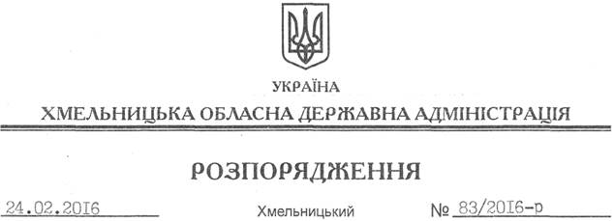

Про внесення змін до розпорядження голови обласної державної адміністрації від 07.12.2007 № 413/2007-р

На підставі статей 6, 39 Закону України “Про місцеві державні адміністрації”:
Внести такі зміни до розпорядження голови обласної державної адміністрації від 07.12.2007 № 413/2007-р “Про утворення консультативно-координаційної ради з питань сприяння дотримання чинного законодавства про свободу совісті та релігійні організації при облдержадміністрації”:
1. Викласти пункти 4-9 розпорядження у такій редакції:
“4. Управлінню культури, національностей, релігій та туризму, іншим структурним підрозділам облдержадміністрації спільно із зацікавленими організаціями та установами надавати всебічну підтримку і сприяння релігійним організаціям у реалізації ними доброчинних програм і соціальних проектів.

5. Департаменту освіти і науки, управлінням культури, національностей, релігій та туризму, інформаційної діяльності та комунікацій з громадськістю, молоді та спорту, службі у справах дітей облдержадміністрації залучати представників релігійних організацій до здійснення заходів щодо збереження загальнолюдських моральних цінностей у сучасному суспільстві та захисту суспільної моралі, з дотриманням вимог діючого законодавства.
6. Управлінням культури, національностей, релігій та туризму, житлово-комунального господарства, відділу містобудування та архітектури облдержадміністрації з урахуванням звернень релігійних організацій забезпечити своєчасне подання облдержадміністрації узгоджених пропозицій щодо включення переліку об’єктів у субвенцію з Державного бюджету України на збереження історичної забудови міст, об’єктів історико-культурної спадщини, упорядкування історичних населених місць України.
7. Управлінню культури, національностей, релігій та туризму облдержадміністрації, філії НТКУ “Хмельницька регіональна дирекція “Поділля-центр” взяти на контроль питання висвітлення у засобах масової інформації заходів щодо остаточного подолання негативних наслідків тоталітарної політики колишнього Союзу РСР стосовно релігії та відновлення порушених прав церков і релігійних організацій.
8. Центру перепідготовки та підвищення кваліфікації працівників органів державної влади, органів місцевого самоврядування, державних підприємств, установ та організацій, обласному науково-методичного центру культури і мистецтва увести в навчальні заняття теми, пов’язані з актуальними проблемами державно-церковних відносин та шляхами їх вирішення на теренах області.
9. Управлінню культури, національностей, релігій та туризму облдержадміністрації при проведенні обласних і регіональних культурологічних заходів широко використовувати можливості релігійних організацій, залучати їх до активної співпраці у сфері духовного та національного відродження, збереження культурно-релігійної спадщини українського народу.”.
2. Викласти додаток 1 до розпорядження у новій редакції (додається).
3. Викласти пункт 4.3 Положення про консультативно-координаційну раду з питань сприяння додержанню чинного законодавства про свободу совісті та релігійні організації при облдержадміністрації, затвердженого вказаним розпорядженням, у новій редакції:
“4.3. Організаційне, інформаційне та матеріально-технічне забезпечення діяльності ради здійснюється сектором релігій та національностей відділу охорони культурної спадщини, національностей та релігій управління культури, національностей, релігій та туризму облдержадміністрації.”.

Перший заступник
голови адміністрації В. Процюк

